Planet Date | Time | Locations East Side (Lome) | Notes
19/10/2018 | 10:00 | 5.61178° N, 0.26972° E  5.62289° N, 0.28965° E  5.62394° N, 0.29749° E  5.64063° N, 0.31751° E  5.69789° N, 0.41437° E  5.70240° N, 0.42653° E  5.70489° N, 0.42981° E  5.71100° N, 0.43529° E  5.71450° N, 0.44435° E  5.72430° N, 0.25854° E  5.72046° N, 0.26888° E  5.72295° N, 0.27650° E  5.72321° N, 0.28167° E  5.72443° N, 0.28556° E  5.72269° N, 0.29932° E  5.70579° N, 0.32297° E  5.70627° N, 0.32654° E  5.70723° N, 0.32892° E  5.70938° N, 0.33339° E  5.66908° N, 0.25526° E  5.67591° N, 0.26730° E  5.68382° N, 0.29242° E  5.69308° N, 0.32741° E  5.70890° N, 0.38281° E  5.72329° N, 0.41927° E  5.83266° N, 0.98690° E  5.83288° N, 0.98999° E  5.83297° N, 0.99190° E  5.83638° N, 1.00206° E  5.83692° N, 1.00560° E  5.78528° N, 1.10738° E  5.78132° N, 1.10808° E  5.77777° N, 1.11279° E  5.76985° N, 1.11286° E  5.76481° N, 1.11241° E  5.76401° N, 1.11244° E  5.76043° N, 1.11304° E  5.75356° N, 1.11523° E  5.74328° N, 1.13219° E  5.73990° N, 1.13700° E | 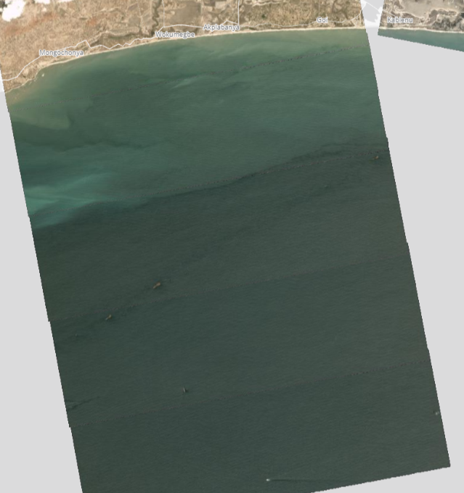
20/10/2018 | 10:00 | 5.35276° N, 0.10266° E  5.34180° N, 0.09259° E  5.33735° N, 0.08324° E  5.34128° N, 0.06684° E  5.33115° N, 0.06975° E  5.32857° N, 0.06853° E  5.31298° N, 0.05363° E  5.31211° N, 0.05155° E  5.31767° N, 0.07738° E  5.32044° N, 0.08121° E  5.32169° N, 0.08340° E  5.32443° N, 0.08564° E  5.33118° N, 0.09460° E  5.77443° N, 0.60778° E  5.77101° N, 0.60795° E  5.76639° N, 0.60767° E  5.76025° N, 0.60369° E  5.75634° N, 0.59643° E  5.75406° N, 0.58928° E  5.75781° N, 0.60434° E  5.75232° N, 0.60380° E  5.73321° N, 0.56172° E  5.73060° N, 0.56379° E  5.72945° N, 0.56343° E  5.73056° N, 0.56712° E  5.71205° N, 0.55150° E  5.70928° N, 0.55029° E  5.69811° N, 0.54212° E  5.69450° N, 0.53072° E  5.69450° N, 0.52482° E  5.69170° N, 0.51986° E  5.69177° N, 0.50183° E  5.69077° N, 0.49855° E  5.68633° N, 0.48075° E  5.73713° N, 0.63439° E  5.73445° N, 0.63439° E  5.73324° N, 0.63636° E  5.72574° N, 0.63565° E  5.71500° N, 0.64079° E  5.71259° N, 0.64144° E  5.71013° N, 0.64216° E  5.70934° N, 0.64243° E
21/10/2018 | 10:00
22/10/2018 | 10:00 | 5.76687° N, 0.76312° E  5.76425° N, 0.76520° E  5.76140° N, 0.76396° E  5.75811° N, 0.76454° E  5.74824° N, 0.76493° E  5.74274° N, 0.76564° E  5.74381° N, 0.76267° E  5.71434° N, 0.75854° E  5.69926° N, 0.75432° E  5.68949° N, 0.74724° E  5.77629° N, 0.99023° E  5.77329° N, 0.99027° E  5.76224° N, 0.98630° E  5.75567° N, 0.98597° E  5.75495° N, 0.98496° E  5.73513° N, 0.97408° E  5.73303° N, 0.97456° E  5.73227° N, 0.97207° E  5.73113° N, 0.97221° E  5.69933° N, 0.96043° E  5.69764° N, 0.95986° E  5.69719° N, 0.95667° E  5.69530° N, 0.95585° E  5.69435° N, 0.95556° E  5.69369° N, 0.95482° E  5.68353° N, 0.94758° E  5.67838° N, 0.93787° E  5.67810° N, 0.93727° E  5.67723° N, 0.93629° E  5.67668° N, 0.93544° E  5.59692° N, 0.99167° E  5.60094° N, 0.99335° E  5.60387° N, 0.99259° E  5.61546° N, 0.99334° E  5.65596° N, 1.01207° E  5.65708° N, 1.01394° E  5.65735° N, 1.01649° E  5.66034° N, 1.02940° E  5.66090° N, 1.03211° E  5.98420° N, 1.62739° E  5.98202° N, 1.62406° E  6.01682° N, 2.28696° E  6.01499° N, 2.28098° E
23/10/2018 | 10:00
24/10/2018 | 10:00
25/10/2018 | 10:00 | 5.74235° N, 0.44182° E  5.73832° N, 0.44069° E  5.72650° N, 0.44093° E  5.72416° N, 0.44215° E  5.72315° N, 0.44385° E  5.71943° N, 0.44353° E  5.70195° N, 0.44298° E  5.69548° N, 0.44218° E  5.67122° N, 0.44911° E  5.67069° N, 0.44891° E  5.64948° N, 0.45629° E
26/10/2018 | 10:00 | 5.43931° N, 0.13690° W  5.43965° N, 0.12162° W  5.44083° N, 0.11827° W  5.44134° N, 0.11554° W  5.43959° N, 0.11423° W  5.44938° N, 0.10878° W  5.45946° N, 0.13935° W  5.43629° N, 0.14144° W  5.48176° N, 0.06081° W  5.48364° N, 0.05996° W  5.48462° N, 0.05901° W  5.66884° N, 0.32034° E  5.66904° N, 0.32530° E  5.66911° N, 0.33025° E  5.66844° N, 0.33432° E  5.66878° N, 0.33742° E  5.66539° N, 0.33771° E  5.66404° N, 0.33856° E  5.68332° N, 0.35004° E  5.68453° N, 0.35470° E  5.69230° N, 0.34778° E  5.69002° N, 0.34985° E  5.69717° N, 0.35917° E  5.69952° N, 0.35889° E  5.70560° N, 0.36824° E  5.69623° N, 0.38279° E  5.69743° N, 0.38378° E  5.69827° N, 0.38461° E  5.69163° N, 0.38999° E  5.69244° N, 0.39056° E  5.69506° N, 0.39300° E  5.69699° N, 0.39574° E  5.69768° N, 0.39764° E  5.69918° N, 0.40186° E  5.69788° N, 0.40265° E  5.69658° N, 0.40161° E  5.69580° N, 0.40372° E  5.69276° N, 0.40790° E  5.69103° N, 0.41056° E  5.69018° N, 0.41202° E  5.68615° N, 0.41745° E  5.68112° N, 0.42363° E  5.67818° N, 0.42602° E  5.67597° N, 0.42810° E  5.67085° N, 0.43718° E  5.66901° N, 0.43920° E  5.66385° N, 0.44622° E  5.65817° N, 0.45768° E  5.65354° N, 0.45754° E  5.64849° N, 0.45613° E  5.64542° N, 0.45660° E  5.64305° N, 0.45609° E  5.63953° N, 0.45691° E  5.63734° N, 0.45676° E  5.63365° N, 0.45369° E  5.64916° N, 0.47070° E  5.64879° N, 0.47397° E  5.64809° N, 0.47901° E  5.65627° N, 0.65410° E  5.67151° N, 0.68104° E  5.67057° N, 0.70009° E  5.66988° N, 0.70457° E  5.65696° N, 0.70393° E  5.65522° N, 0.70468° E  5.64763° N, 0.71895° E  5.63795° N, 0.72366° E  5.62720° N, 0.73874° E  5.61932° N, 0.74258° E  5.61486° N, 0.74817° E  5.61040° N, 0.74840° E  5.60466° N, 0.75236° E  5.67954° N, 0.71808° E  5.87630° N, 1.06041° E  5.87731° N, 1.06747° E  5.88488° N, 1.07607° E  5.89657° N, 1.08166° E  5.90118° N, 1.08498° E  5.90557° N, 1.08869° E  5.91327° N, 1.09558° E  5.92917° N, 1.10234° E  5.93085° N, 1.10475° E  5.93608° N, 1.11446° E  5.93933° N, 1.11738° E  5.94642° N, 1.12289° E  5.94747° N, 1.12659° E  5.95119° N, 1.13152° E  5.96894° N, 1.14391° E  5.97439° N, 1.15192° E  5.97417° N, 1.15381° E  5.97873° N, 1.16302° E  5.98140° N, 1.16653° E  5.98318° N, 1.17301° E  5.97212° N, 1.21673° E  5.97229° N, 1.21769° E  5.97464° N, 1.22029° E  5.93012° N, 1.19063° E  5.92166° N, 1.18834° E  5.91810° N, 1.18788° E  5.90555° N, 1.18497° E  5.89151° N, 1.17963° E  5.71603° N, 1.19510° E  5.73073° N, 1.19272° E  5.74275° N, 1.19383° E  5.77715° N, 1.20527° E  5.77976° N, 1.20535° E  5.78166° N, 1.20567° E  5.78450° N, 1.20622° E  5.79489° N, 1.20972° E  5.80194° N, 1.21161° E  5.80868° N, 1.21728° E  5.81043° N, 1.21942° E  5.81220° N, 1.22050° E  5.81645° N, 1.22365° E  5.81653° N, 1.22429° E  5.81721° N, 1.22501° E  5.81841° N, 1.21179° E  5.82029° N, 1.21073° E  5.82144° N, 1.21136° E  5.82628° N, 1.21559° E  5.82651° N, 1.21619° E  5.82780° N, 1.21557° E  5.85950° N, 1.23243° E  5.86000° N, 1.23180° E  5.86051° N, 1.23166° E  5.86128° N, 1.23174° E  5.86194° N, 1.23219° E  5.86195° N, 1.23300° E  5.86170° N, 1.23383° E  5.86144° N, 1.23476° E  5.86147° N, 1.23586° E  5.86167° N, 1.23652° E  6.01770° N, 1.22784° E  6.02255° N, 1.23942° E  6.01951° N, 1.24787° E  6.03758° N, 1.30678° E  6.02375° N, 1.26290° E  6.07173° N, 1.38699° E  6.08037° N, 1.39726° E  6.08180° N, 1.40733° E  6.09023° N, 1.42445° E  6.09745° N, 1.44867° E  6.09999° N, 1.45485° E  6.11397° N, 1.47867° E  6.11554° N, 1.51035° E  6.11782° N, 1.54754° E  6.13327° N, 1.62781° E  6.12379° N, 1.64500° E  6.11903° N, 1.65674° E  6.11344° N, 1.67365° E  6.11047° N, 1.73749° E  6.12269° N, 1.75375° E  6.12944° N, 1.75626° E  6.13649° N, 1.75786° E  6.14445° N, 1.75730° E  6.16193° N, 1.72509° E  6.16094° N, 1.72894° E  6.19785° N, 1.74540° E  6.20862° N, 1.75477° E  6.21973° N, 1.75358° E | Looks t0 originate from the Volta river outwards. Potentially released on the 25th but no imagery over the area then. Mouth - 5.76846° N, 0.67274° E  Long Continuous line of debris, 10- 20 km out to sea.  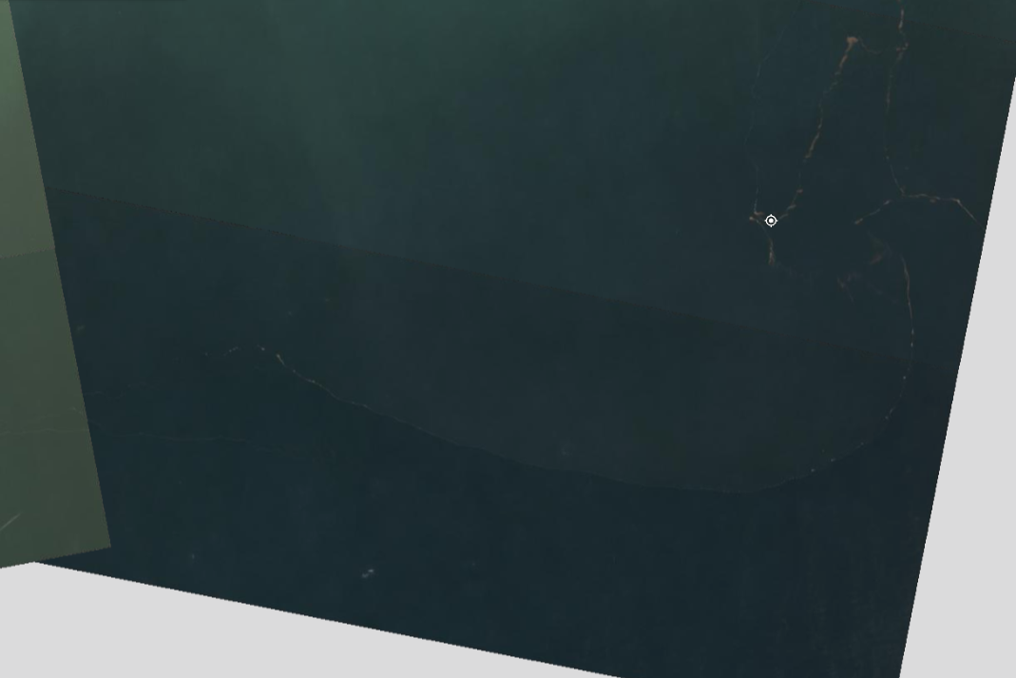
27/10/2018 | 10:00 | 5.11883° N, 0.85531° W  5.12246° N, 0.84825° W  5.12493° N, 0.84759° W  5.12738° N, 0.84633° W  5.13272° N, 0.83910° W  5.13421° N, 0.83388° W  5.13409° N, 0.82965° W  5.13433° N, 0.82900° W  5.13522° N, 0.82580° W  5.18171° N, 0.72575° W  5.18261° N, 0.72247° W  5.18388° N, 0.71760° W  5.18652° N, 0.70533° W  5.51435° N, 0.09851° W  5.51587° N, 0.10135° W  5.50923° N, 0.08744° W  5.50726° N, 0.08343° W  5.50530° N, 0.07813° W  5.50366° N, 0.06218° W  5.50493° N, 0.06052° W  5.50827° N, 0.05734° W  5.50731° N, 0.05789° W  5.50575° N, 0.05600° W  5.50481° N, 0.05520° W  5.50323° N, 0.04746° W  5.49930° N, 0.04319° W  5.50001° N, 0.02266° W  5.49899° N, 0.01617° W  5.49581° N, 0.02265° E  5.49400° N, 0.02249° E  5.48763° N, 0.02523° E  5.48514° N, 0.02566° E  5.48363° N, 0.02430° E  5.75645° N, 1.02437° E  5.76030° N, 1.02686° E  5.77080° N, 1.03409° E  5.77442° N, 1.03717° E  5.77946° N, 1.04073° E  5.82337° N, 1.07084° E  5.94949° N, 1.19521° E  5.97170° N, 1.21362° E  6.01751° N, 1.22085° E  6.01900° N, 1.22115° E  6.03729° N, 1.20317° E  6.07859° N, 1.25173° E  6.08461° N, 1.25565° E  6.09939° N, 1.65391° E  6.10700° N, 1.65959° E  6.10828° N, 1.65995° E  6.11207° N, 1.66034° E  6.11362° N, 1.65990° E  6.12063° N, 1.66121° E  6.12063° N, 1.66121° E  6.18959° N, 1.72096° E  6.18820° N, 1.72124° E  6.18536° N, 1.72195° E  6.18060° N, 1.72385° E  6.16295° N, 1.73082° E  6.16255° N, 1.73354° E  6.16168° N, 1.73713° E  6.15771° N, 1.74759° E  6.15545° N, 1.75291° E  6.15486° N, 1.75642° E  6.15597° N, 1.77104° E  6.15875° N, 1.77659° E  6.16502° N, 1.77475° E  6.20091° N, 1.72736° E  6.20164° N, 1.72957° E  6.20267° N, 1.73262° E  6.20387° N, 1.73488° E  6.20432° N, 1.73687° E  6.20392° N, 1.73858° E  6.20239° N, 1.73976° E  6.20111° N, 1.74595° E  6.20174° N, 1.74721° E  6.20174° N, 1.75531° E  6.20256° N, 1.75617° E  6.20060° N, 1.76842° E  6.20108° N, 1.77092° E  6.20353° N, 1.77838° E  6.20847° N, 1.78502° E  6.20717° N, 1.78869° E  6.20813° N, 1.79249° E  6.20857° N, 1.79396° E  6.23034° N, 1.90544° E  6.23030° N, 1.90728° E  6.23006° N, 1.91021° E  6.23014° N, 1.91610° E  6.22089° N, 1.97769° E  6.20315° N, 1.97842° E  6.20109° N, 1.97795° E  6.19919° N, 1.97850° E  6.19723° N, 1.97887° E  6.19558° N, 1.97914° E  6.19261° N, 1.97911° E  6.18968° N, 1.97885° E  6.18795° N, 1.97905° E  6.18513° N, 1.97865° E  6.18399° N, 1.97878° E  6.18345° N, 1.97858° E  6.05251° N, 2.03095° E  6.05000° N, 2.03120° E  6.03879° N, 2.02847° E  6.01707° N, 2.02247° E  6.01379° N, 2.02403° E  6.01025° N, 2.02392° E  5.99355° N, 2.01826° E  5.98409° N, 2.01396° E  5.96980° N, 2.00904° E  5.96734° N, 2.00909° E  5.12243° N, 0.84845° W  5.12507° N, 0.84765° W  5.12736° N, 0.84636° W  5.13260° N, 0.83897° W  5.13422° N, 0.82923° W | Scattered across the river mouth and to the east and west.
28/10/2018 | 10:00 | 5.14698° N, 0.84567° W  5.15129° N, 0.83908° W  5.15179° N, 0.83850° W  5.15226° N, 0.83700° W  5.15609° N, 0.83269° W  5.16162° N, 0.82670° W  5.16460° N, 0.80889° W  5.16528° N, 0.80462° W  5.16607° N, 0.79673° W  5.16729° N, 0.79213° W  5.16721° N, 0.79159° W  5.16793° N, 0.78863° W  5.16890° N, 0.78682° W  5.16954° N, 0.78371° W  5.17050° N, 0.78038° W  5.17252° N, 0.77691° W  5.17294° N, 0.77574° W  5.17295° N, 0.77311° W  5.17386° N, 0.77148° W  5.17822° N, 0.76591° W  5.17900° N, 0.76302° W  5.18101° N, 0.75961° W  5.18239° N, 0.75810° W  5.18430° N, 0.75662° W  5.18569° N, 0.75466° W  5.18775° N, 0.75057° W  5.19772° N, 0.74429° W  5.19905° N, 0.74366° W  5.20032° N, 0.74283° W  5.20120° N, 0.74198° W  5.20218° N, 0.74152° W  5.20192° N, 0.74052° W  5.20418° N, 0.73774° W  5.20740° N, 0.73678° W  5.03907° N, 0.82421° W  5.03848° N, 0.82654° W  5.03046° N, 0.83241° W  5.02126° N, 0.84060° W  5.01985° N, 0.84088° W  5.01320° N, 0.84996° W  5.26091° N, 0.61988° W  5.25925° N, 0.61898° W  5.25838° N, 0.61818° W  5.25754° N, 0.61861° W  5.26558° N, 0.61479° W  5.26503° N, 0.61380° W  5.26436° N, 0.61218° W  5.29838° N, 0.55148° W  5.29836° N, 0.55073° W  5.29890° N, 0.54323° W  5.29888° N, 0.54280° W  5.29888° N, 0.54212° W  5.29879° N, 0.54160° W  5.29862° N, 0.53884° W  5.29837° N, 0.53775° W  5.29840° N, 0.53717° W  5.29853° N, 0.53676° W  5.30807° N, 0.50011° W  5.30886° N, 0.49976° W  5.30912° N, 0.49961° W  5.31005° N, 0.49816° W  5.31144° N, 0.49614° W  5.31151° N, 0.49586° W  5.31480° N, 0.48770° W  5.31491° N, 0.48712° W  5.31484° N, 0.48624° W  5.55655° N, 0.11779° W  5.55635° N, 0.11693° W  5.55502° N, 0.11636° W  5.55587° N, 0.11401° W  5.55806° N, 0.11198° W  5.55846° N, 0.11115° W  5.56222° N, 0.11048° W  5.56109° N, 0.10004° W  5.54443° N, 0.10632° W  5.54418° N, 0.10657° W  5.54341° N, 0.10824° W  5.54307° N, 0.10842° W  5.54220° N, 0.10875° W  5.50554° N, 0.12139° W  5.49848° N, 0.12629° W  5.49844° N, 0.12607° W  5.49776° N, 0.12614° W  5.49645° N, 0.12707° W  5.49582° N, 0.12760° W  5.49555° N, 0.12752° W  5.49178° N, 0.13262° W  5.49150° N, 0.13245° W  5.49131° N, 0.13237° W  5.49105° N, 0.13241° W  5.49087° N, 0.13223° W  5.49062° N, 0.13200° W  5.49030° N, 0.13198° W  5.49005° N, 0.13218° W  5.49011° N, 0.13236° W  5.46576° N, 0.15010° W  5.46465° N, 0.15131° W  5.46319° N, 0.15328° W  5.46432° N, 0.15387° W  5.46312° N, 0.15628° W  5.46298° N, 0.15662° W  5.46291° N, 0.15710° W  5.46045° N, 0.16367° W  5.46134° N, 0.16444° W  5.44904° N, 0.17623° W  5.44831° N, 0.18260° W  5.42167° N, 0.15707° W  5.42182° N, 0.15661° W  5.42138° N, 0.15518° W  5.38491° N, 0.13596° E  5.38554° N, 0.13619° E  5.38603° N, 0.13694° E  5.38648° N, 0.13772° E  5.38648° N, 0.13840° E  5.38588° N, 0.13780° E  5.39391° N, 0.13507° E  5.39458° N, 0.13565° E  5.39734° N, 0.13697° E  5.39531° N, 0.14382° E  5.40054° N, 0.14785° E  5.40075° N, 0.14817° E  5.40398° N, 0.14986° E  5.40411° N, 0.15014° E  5.40424° N, 0.15039° E  5.40440° N, 0.15067° E  5.41746° N, 0.14455° E  5.41820° N, 0.14354° E  5.42201° N, 0.14850° E  5.42205° N, 0.14866° E  5.42220° N, 0.14881° E  5.42228° N, 0.14895° E  5.42228° N, 0.14895° E  5.43543° N, 0.11915° E  5.43634° N, 0.12029° E  5.43733° N, 0.12131° E  5.43817° N, 0.12230° E  5.43926° N, 0.12355° E  5.44119° N, 0.12504° E  5.44362° N, 0.12732° E  5.44837° N, 0.13128° E  5.44961° N, 0.13251° E  5.45131° N, 0.13408° E  5.45292° N, 0.13534° E  5.45507° N, 0.13705° E  5.45884° N, 0.14000° E  5.46136° N, 0.14217° E  5.46485° N, 0.14576° E  5.46791° N, 0.14945° E  5.47949° N, 0.16010° E  5.48377° N, 0.16477° E  5.49260° N, 0.17308° E  5.49916° N, 0.17882° E  5.48287° N, 0.16971° E  5.56427° N, 0.09496° E  5.56526° N, 0.09622° E  5.56583° N, 0.09660° E  5.56382° N, 0.09800° E  5.56277° N, 0.09824° E  5.56103° N, 0.09884° E  5.55846° N, 0.10296° E  5.55812° N, 0.10382° E  5.55734° N, 0.10690° E  5.55527° N, 0.10555° E  5.55505° N, 0.10572° E  5.55486° N, 0.10589° E  5.55485° N, 0.10619° E  5.55463° N, 0.10625° E  5.55443° N, 0.10611° E  5.55381° N, 0.10637° E  5.55374° N, 0.10657° E  5.55633° N, 0.11189° E  5.55341° N, 0.11594° E  5.55130° N, 0.11617° E  5.54899° N, 0.11695° E  5.77975° N, 0.55126° E  5.77887° N, 0.55038° E  5.77800° N, 0.54979° E  5.77656° N, 0.54837° E  5.77594° N, 0.54780° E  5.77246° N, 0.54426° E  5.77179° N, 0.54354° E  5.77091° N, 0.54293° E  5.76734° N, 0.54220° E  5.76712° N, 0.54171° E  5.76665° N, 0.54135° E  5.76606° N, 0.54077° E  5.76600° N, 0.54050° E  5.76686° N, 0.54018° E  5.76635° N, 0.53968° E  5.76607° N, 0.53927° E  5.76566° N, 0.53894° E  5.76492° N, 0.53877° E  5.76415° N, 0.53890° E  5.76399° N, 0.53844° E  5.76352° N, 0.53742° E  5.76923° N, 0.53417° E  5.76425° N, 0.53467° E  5.76340° N, 0.53378° E  5.76325° N, 0.52820° E  5.76073° N, 0.51739° E  5.75751° N, 0.51759° E  5.75711° N, 0.51245° E  5.75324° N, 0.50999° E  5.74715° N, 0.51217° E  5.74576° N, 0.51015° E  5.74423° N, 0.50658° E  5.73766° N, 0.50812° E  5.73526° N, 0.50380° E  5.73449° N, 0.50314° E  5.73404° N, 0.50314° E  5.73375° N, 0.50310° E  5.73309° N, 0.50260° E  5.73289° N, 0.50246° E  5.73245° N, 0.50203° E  5.73180° N, 0.50153° E  5.73146° N, 0.50158° E  5.73351° N, 0.50053° E  5.73379° N, 0.49992° E  5.73419° N, 0.49908° E  5.73538° N, 0.49816° E  5.72740° N, 0.50207° E  5.72701° N, 0.50179° E  5.72671° N, 0.50160° E  5.72624° N, 0.50142° E  5.72581° N, 0.50107° E  5.72535° N, 0.50119° E  5.72542° N, 0.50158° E  5.72460° N, 0.50057° E  5.70449° N, 0.46604° E  5.70671° N, 0.46988° E  5.71018° N, 0.47547° E  5.71193° N, 0.47714° E  5.71372° N, 0.47859° E  5.72053° N, 0.48056° E  5.72116° N, 0.48065° E  5.72152° N, 0.48095° E  5.72293° N, 0.48393° E  5.72336° N, 0.48485° E  5.72361° N, 0.48564° E  5.72368° N, 0.48659° E  5.72387° N, 0.48751° E  5.72386° N, 0.49208° E  5.72392° N, 0.49557° E  5.72395° N, 0.49670° E  5.72416° N, 0.49905° E  5.72565° N, 0.50891° E  5.72627° N, 0.51163° E  5.72703° N, 0.51236° E  5.72688° N, 0.51338° E  5.72705° N, 0.51471° E  5.72753° N, 0.51779° E  5.72803° N, 0.51988° E  5.72916° N, 0.52354° E  5.73132° N, 0.52843° E  5.73245° N, 0.53032° E  5.73511° N, 0.53322° E  5.74110° N, 0.53657° E  5.74388° N, 0.54900° E  5.52203° N, 0.61909° E  5.52669° N, 0.62132° E  5.53052° N, 0.62189° E  5.53321° N, 0.62476° E  5.53836° N, 0.61848° E  5.54040° N, 0.61626° E  5.54138° N, 0.61764° E  5.54235° N, 0.61878° E  5.54307° N, 0.61984° E  5.54436° N, 0.61782° E  5.54544° N, 0.61923° E  5.54663° N, 0.62085° E  5.54935° N, 0.62461° E  5.55510° N, 0.63501° E  5.55581° N, 0.63690° E  5.55969° N, 0.63989° E  5.56831° N, 0.64716° E  5.57016° N, 0.64843° E  5.58070° N, 0.62510° E  5.58161° N, 0.62505° E  5.58449° N, 0.62800° E  5.58484° N, 0.62967° E  5.58552° N, 0.63029° E  5.58592° N, 0.63057° E  5.58590° N, 0.63076° E  5.58587° N, 0.63104° E  5.58615° N, 0.63099° E  5.65161° N, 0.75006° E  5.65377° N, 0.75650° E  5.65788° N, 0.76558° E  5.66119° N, 0.77107° E  5.66565° N, 0.77738° E  5.66868° N, 0.78267° E  5.67025° N, 0.78588° E  5.67219° N, 0.78954° E  5.67361° N, 0.79298° E  5.67397° N, 0.79481° E  5.67470° N, 0.79730° E  5.67532° N, 0.79914° E  5.67583° N, 0.80001° E  5.67879° N, 0.80586° E  5.67902° N, 0.80774° E  5.67943° N, 0.80957° E  5.68472° N, 0.82308° E  5.68515° N, 0.82507° E  5.68960° N, 0.84956° E  5.68988° N, 0.84998° E  5.69067° N, 0.85122° E  5.69274° N, 0.86342° E  5.69344° N, 0.86492° E  5.69451° N, 0.86712° E  5.69663° N, 0.87680° E  5.69810° N, 0.88069° E  5.57617° N, 0.74528° E  5.57762° N, 0.74670° E  5.57808° N, 0.74710° E  5.58105° N, 0.74756° E  5.59519° N, 0.76263° E  5.59593° N, 0.76359° E  5.59729° N, 0.76506° E  5.59749° N, 0.76560° E  5.59759° N, 0.76583° E  5.59993° N, 0.76904° E  5.59996° N, 0.76931° E  5.48398° N, 0.80999° E  5.48487° N, 0.81114° E  5.48672° N, 0.81173° E  5.48864° N, 0.81218° E  5.50308° N, 0.80314° E  5.50828° N, 0.80551° E  5.50984° N, 0.80514° E  5.51346° N, 0.80499° E  5.51652° N, 0.80587° E  5.52003° N, 0.80644° E  5.52134° N, 0.80646° E  5.52181° N, 0.80680° E  5.52609° N, 0.80913° E  5.52777° N, 0.80984° E  5.53079° N, 0.80874° E  5.53090° N, 0.80900° E  5.53208° N, 0.81021° E  5.53221° N, 0.81039° E  5.53253° N, 0.81054° E  5.54226° N, 0.81520° E  5.54253° N, 0.81537° E  5.55519° N, 0.81816° E  5.55715° N, 0.82010° E  5.55743° N, 0.82032° E  5.55720° N, 0.82072° E  5.55758° N, 0.82084° E  5.55802° N, 0.82070° E  5.75148° N, 0.97012° E  5.75255° N, 0.97126° E  5.75443° N, 0.97315° E  5.75745° N, 0.97652° E  5.76962° N, 0.98732° E  5.77184° N, 0.98891° E  5.77449° N, 0.99104° E  5.77484° N, 0.99185° E  5.77520° N, 0.99255° E  5.77552° N, 0.99294° E  5.77580° N, 0.99342° E  5.77599° N, 0.99371° E  5.77630° N, 0.99412° E  5.77657° N, 0.99448° E  5.77822° N, 0.99636° E  5.78661° N, 1.00387° E  5.78849° N, 1.00512° E  5.79045° N, 1.00636° E  5.79222° N, 1.00793° E  5.79694° N, 1.01046° E  5.79845° N, 1.01181° E  5.80121° N, 1.01415° E  5.80852° N, 1.01850° E  5.81111° N, 1.02016° E  5.81564° N, 1.02303° E  5.81842° N, 1.02435° E  5.82287° N, 1.02686° E  5.82879° N, 1.03029° E  5.83232° N, 1.03195° E  5.84368° N, 1.03978° E  5.84399° N, 1.03991° E  5.84450° N, 1.04043° E  5.84531° N, 1.04083° E  5.84569° N, 1.04106° E  5.84598° N, 1.04108° E  5.84620° N, 1.04117° E  5.84641° N, 1.04105° E  5.84636° N, 1.04319° E  5.84730° N, 1.04464° E  5.84942° N, 1.04708° E  5.85432° N, 1.05192° E  5.85456° N, 1.05211° E  5.85593° N, 1.05395° E  5.85722° N, 1.05565° E  5.85853° N, 1.05647° E  5.85952° N, 1.05688° E  5.85981° N, 1.05687° E  5.85999° N, 1.05704° E  5.86013° N, 1.05721° E  5.85999° N, 1.05725° E  5.86010° N, 1.05751° E  5.86197° N, 1.06147° E  5.86323° N, 1.06269° E  5.86474° N, 1.06431° E  5.86540° N, 1.06470° E  5.86921° N, 1.06966° E  5.87032° N, 1.07092° E  5.87138° N, 1.07336° E  5.87297° N, 1.07472° E  5.87830° N, 1.07999° E  5.87917° N, 1.08076° E  5.87948° N, 1.08095° E  5.88002° N, 1.08103° E  5.88032° N, 1.08097° E  5.88070° N, 1.08101° E  5.88119° N, 1.08115° E  5.88141° N, 1.08623° E  5.88609° N, 1.09194° E  5.88696° N, 1.09281° E  5.88993° N, 1.09946° E  5.89118° N, 1.10070° E  5.98004° N, 1.29885° E  5.98454° N, 1.30344° E  5.98751° N, 1.30701° E  5.98972° N, 1.30846° E  5.99017° N, 1.30883° E  5.99092° N, 1.30873° E  5.99134° N, 1.30926° E  5.99131° N, 1.31017° E  5.99098° N, 1.31054° E  5.99088° N, 1.31178° E  5.99086° N, 1.31209° E  5.99176° N, 1.31252° E  5.99538° N, 1.32146° E  5.99678° N, 1.32546° E  6.00290° N, 1.35012° E  6.00372° N, 1.35083° E  6.00589° N, 1.35590° E  6.00677° N, 1.35684° E  6.00924° N, 1.36158° E  6.01437° N, 1.37237° E  6.01466° N, 1.37356° E  6.02962° N, 1.39396° E  6.03103° N, 1.39446° E  6.03384° N, 1.39563° E  6.03442° N, 1.39688° E  6.03531° N, 1.39817° E  6.03500° N, 1.40005° E  6.04522° N, 1.41122° E  6.04961° N, 1.41734° E  6.05225° N, 1.42112° E  6.05355° N, 1.42297° E  6.05521° N, 1.42432° E  6.05879° N, 1.42707° E  6.05942° N, 1.42959° E  6.06676° N, 1.43571° E  6.06967° N, 1.43832° E  6.07070° N, 1.43949° E  6.13432° N, 1.63734° E  6.13384° N, 1.63979° E  6.13365° N, 1.64160° E  6.13267° N, 1.64739° E  6.13330° N, 1.65783° E  6.13278° N, 1.65990° E  6.13162° N, 1.66361° E  6.13121° N, 1.66604° E  6.13082° N, 1.66966° E  6.13212° N, 1.67470° E  6.13393° N, 1.67683° E  6.13410° N, 1.67774° E  6.13452° N, 1.67862° E  6.13503° N, 1.67943° E  6.19335° N, 1.70627° E  6.19368° N, 1.70722° E  6.19488° N, 1.70869° E  6.21075° N, 1.72617° E  6.21123° N, 1.73007° E  6.21089° N, 1.73106° E  6.21106° N, 1.73199° E  6.21235° N, 1.73145° E  6.21275° N, 1.73245° E  6.21335° N, 1.73241° E  6.21480° N, 1.73204° E  6.21425° N, 1.73447° E  6.21584° N, 1.73458° E  6.21694° N, 1.73546° E  6.21889° N, 1.73682° E  6.22523° N, 1.73845° E  6.22953° N, 1.74019° E  6.23032° N, 1.74052° E  6.23533° N, 1.74432° E  6.23603° N, 1.74440° E  6.19665° N, 1.93350° E  6.19600° N, 1.93674° E  6.19539° N, 1.93913° E  6.19441° N, 1.94225° E  6.19343° N, 1.94356° E  6.19326° N, 1.94812° E  6.19227° N, 1.95018° E  6.19109° N, 1.95285° E  6.19019° N, 1.95727° E  6.18989° N, 1.95805° E  6.18940° N, 1.95866° E  6.18884° N, 1.95970° E  6.19163° N, 1.95936° E  6.19085° N, 1.95980° E  6.18975° N, 1.95999° E  6.18853° N, 1.96050° E  6.18767° N, 1.96290° E  6.18687° N, 1.96458° E  6.18627° N, 1.97069° E  6.18524° N, 1.97970° E  6.18435° N, 1.98214° E  6.18835° N, 1.99501° E  6.19269° N, 2.00437° E  6.19306° N, 2.00541° E  6.19293° N, 2.00674° E  6.19800° N, 2.01934° E  6.19837° N, 2.02095° E  6.20902° N, 2.02789° E  6.22657° N, 2.03987° E  6.22647° N, 2.04207° E
30/10/2018 | 10:00 | 5.47773° N, 0.22277° W  5.47842° N, 0.22043° W  5.48400° N, 0.21425° W  5.48694° N, 0.21233° W  5.49015° N, 0.20807° W  5.49145° N, 0.20573° W  5.49302° N, 0.20439° W  5.49440° N, 0.20331° W  5.49749° N, 0.19997° W  5.49925° N, 0.19947° W  5.50246° N, 0.19640° W  5.50311° N, 0.19421° W  5.50529° N, 0.19368° W  5.50693° N, 0.19237° W  5.50913° N, 0.19041° W  5.51124° N, 0.18870° W  5.51277° N, 0.18789° W  5.51150° N, 0.18303° W  5.50951° N, 0.18016° W  5.50845° N, 0.17772° W  5.50927° N, 0.17446° W  5.50927° N, 0.17446° W  5.51038° N, 0.17076° W  5.51039° N, 0.16785° W  5.51079° N, 0.16041° W  5.51661° N, 0.14988° W  5.52640° N, 0.13534° W  5.52742° N, 0.13316° W  5.52467° N, 0.12513° W  5.52685° N, 0.12232° W  5.52791° N, 0.11947° W  5.52849° N, 0.11893° W  5.53716° N, 0.11215° W  5.53802° N, 0.10219° W  5.54060° N, 0.08959° W  6.19181° N, 1.93848° E  6.21463° N, 1.94715° E  6.22169° N, 1.94863° E  6.21981° N, 1.95777° E  6.21589° N, 1.96792° E  6.21341° N, 1.97395° E  6.21383° N, 1.98783° E  6.21858° N, 1.99822° E  6.22375° N, 2.00737° E  6.22998° N, 2.01932° E  6.24530° N, 2.02611° E | 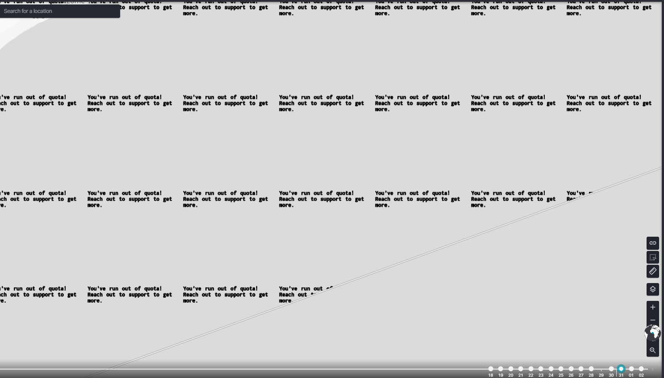
31/10/2018 | 10:00
01/11/2018 | 10:00
02/11/2018 | 10:00

